PIELIKUMS NR.2
Rīgas Latviešu biedrības nama
atjaunošanas, izpētes, konservācijas
un restaurācijas programmai

Rīgas Latviešu biedrības nama atjaunošanas, izpētes, konservācijas un restaurācijas programmas īstenošanas kārtas
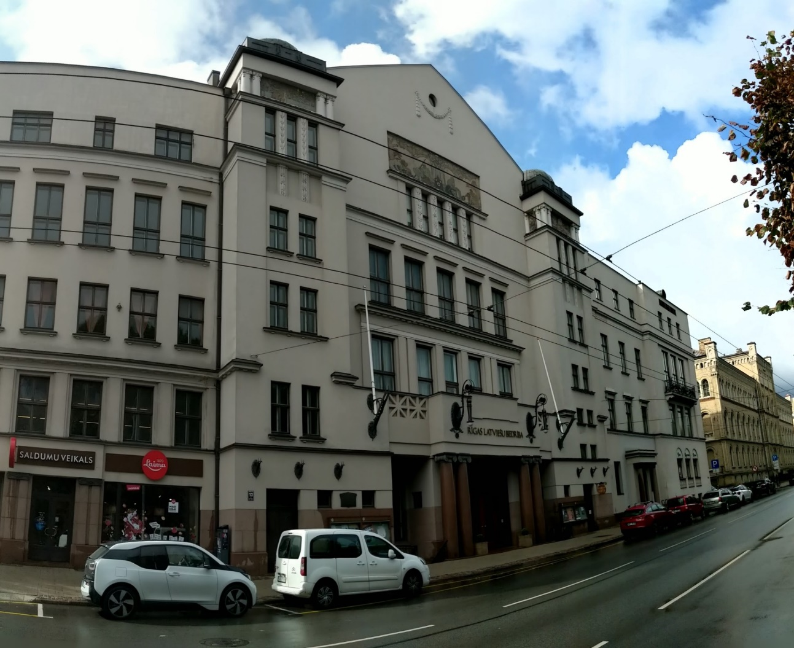

Rīga, 2023
1. Programmas pirmā kārta
Provizoriskās izmaksas 200 000,00 euro
1.1. Ēkas energoaudits.
1.2. Daļēja Logu un durvju restaurācija/nomaiņa (A,B,C,D korpusi). Ēkas bojāto koka logu nomaiņa, restaurācija, pēc iespējas saglabājot vēsturiskos koka logus. Energoefektivitātes paaugstināšana logiem un durvīm.
1.3. AMI veikšana.
1.4. Programmas pirmās un otrās kārtas projektu izstrāde.
1.5. Dūmeņu virsjumta daļā atjaunošana.
1.6. Ugunsaizsardzība un antiseptēšana (uzklāj ar otu); 1.ugunsaizsardzības grupa (ēkas koka konstrukcijas, tajā skaitā skatuves daļa).
1.7. Projekta vadība, būvuzraudzība, autoruzradzība.

2. Programmas otrā kārta
Provizoriskās izmaksu aplēses 1 400 869,87 euro
2.1. Logu un durvju restaurācija/nomaiņa (A,B,C,D korpusi). Ēkas bojāto koka logu nomaiņa, restaurācija, pēc iespējas saglabājot vēsturiskos koka logus. Energoefektivitātes paaugstināšana logiem un durvīm. Turpinājums no pirmās kārtas.
2.2. Pamatu konstrukcijas hidroizolēšana (A,B,C korpusi). Pamatu horizontālo un vertikālo hidroizolāciju atjaunošana, kapilārā mitruma migrāciju pamatu konstrukcijā un pagraba sienās novēršana, saglabājot pamatu konstrukcijas ilgmūžību.
2.3. Pagraba padziļināšana (A,B,C korpusi). Vēsturiskā grīdas līmeņa atjaunošana, kultūrslāņa norakšana, hidroizolācijas izveide grīdai.
2.4. Pagraba pārseguma atjaunošana (A,B,C korpusi). Bojāto vēsturisko pārsegumu konstrukciju pastiprināšana, pārbūve, atjaunošana.
2.5. Pagraba telpu izbūve.
2.6. Inženiertīklu pārbūve pagrabā (A,B,C,D korpusi). Fiziski nokalpojušo inženiertīklu (ŪK, LK, Apkure, EL, ESS) pārbūve, piespiedu gaisa apmaiņas ierīkošana.
2.7. Siltuma mezgla rekonstrukcija.
2.8. AMI veikšana trešās kārtas restaurējamām telpām.
2.9. Biedrības vēsturisko materiālu izpēte, ekspozīcijas veidošanas pirmā kārta. Valsts atmiņu institūcijās tiks pētīti vēsturiskie materiāli, lai pēc iespējas tuvāk oriģinālam atjaunotu Biedrības nama publisko telpu vēsturiskos interjerus. Biedrības nama vēstures ekspozīcijas otrajā kārtā paredzēti izpētes un materiālu digitalizācijas, programmēšanas darbi, nodrošinot interaktīva informatīvā materiāla izveidošanu par Biedrības nama vēsturi.
2.10. Pārseguma konstrukcijas (B korpuss), pārseguma līganuma rezultātā radīto bojājumu novēršana 2.stāva pārsegumā un sienās (Biedrības runas vīru telpa).
2.11. Siltuma zudumu samazināšanas pasākumi (A,B,C,D korpusi). Bēniņu pārsegumu papildus siltināšana.
2.12. Programmas trešās kārtas projektu izstrāde.
2.13. Projekta vadība, būvuzraudzība, autoruzraudzība

3. Programmas trešā kārta
Provizoriskās izmaksu aplēses 1 502 286,19 euro
3.1. Lietus ūdens novadsistēmas stāvvadu atjaunošana.
3.2. Esošo virsgaismas pagalmu nosegšana ar stiklotu jumtu konstrukciju.
3.3. Apkures sistēmas atjaunošana (A,B,C,D korpusi). Biedrības nama vecās apkures sistēmas pilnīga nomaiņa, modernizēšana, automatizēšana, efektivitātes uzlabošana saskaņā ar ēkas energoefektivitātes novērtējumu.
3.4. Ventilācijas saimniecības atjaunošana (A,B,D,C korpusi). Piespiedu vēdināšanas sistēmas pārbūve, saglabājot vēsturisko (arh. E. Laubes) Biedrības nama ventilācijas kanālu sistēmu.
3.5. Elektroinstalācijas atjaunošana (A,B,D korpusi). Biedrības nama vecās alumīnija divdzīslu (bez zemējuma) elektroinstalācijas nomaiņa uz trīsdzīslu kapara instalāciju, nebojājot vēsturisko interjeru. Biedrības nama sadalņu pilnīga nomaiņu uz mūsdienu normatīvo prasību atbilstošām sadalnēm.
3.6. Zibens aizsardzības atjaunošana.
3.7. AMI veikšana ceturtās kārtas restaurējamām telpām.
3.8. Biedrības vēsturisko materiālu izpēte, ekspozīcijas veidošanas otrā kārta. Valsts atmiņu institūcijās tiks pētīti vēsturiskie materiāli, lai pēc iespējas tuvāk oriģinālam atjaunotu Biedrības nama publisko telpu vēsturiskos interjerus. Biedrības nama vēstures ekspozīcijas trešajā kārtā paredzēti izpētes un programmēšanas darbi, nodrošinot interaktīva informatīvā materiāla izveidošanu.
3.9. Programmas ceturtās kārtas projekta izstrāde.
3.10. Projekta vadība, būvuzraudzība, autoruzraudzība.

4. Programmas ceturtā kārta
Provizoriskās izmaksu aplēses 8 1 502 470,06 euro
4.1. Fasādes restaurācija (B, C korpusi). Plaisu aizdarīšana, mitruma izraisīto bojājumu novēršana, fasādes apmetuma un krāsojuma atjaunošana, Rozentāla freskas, kolonnas, Fasādes arhitektonisko elementu restaurācija, atjaunošana.
4.2. Jumta seguma restaurācija vai nomaiņa.
4.3. Ieejas vestibila un garderobes zonas telpu restaurācija, Biedrības nama 1.stāva foajē ar Restorāna ieeju un Lielās zāles kreisās un labās puses kāpņu foajē (1.st.), Vestibila restaurācija saskaņā ar AMI.
4.4. Kamīnzāles krāsojuma atjaunošana saskaņā ar AMI.
4.5. Biedrības nama BMS sistēmas pārcelšana uz tehnisko telpu, sistēmas atjaunošana, modernizēšana. Vestibila inženiertehniskās sistēmas (A korpuss).
4.6. Vides pieejamības izbūve (A,D korpusi). Atbilstošu labierīcību un piekļuves nodrošināšana ēkas publiskām telpām (1-4.stāvs) atbilstoši vides pieejamības prasībām.
4.7. Invalīdu lifta pārbūve (A korpuss). Invalīdu lifta pārbūve atbilstoši vides pieejamības prasībām, saglabājot vestibila arhitektonisko vērtību.
4.8. Pasažieru lifta izbūve un uzstādīšana.
4.9. Ugunsdzēsības signalizācijas izbūve.
4.10. Trauksmes izziņošanas sistēmas izbūve.
4.11. Apsardzes video sistēmas instalācija.
4.12. Ugunsgrēka izziņošanas sistēmas iekārtu nomaiņa, modernizēšana.
4.13. D korpusa Fasādes restaurācija, Zelta zāles balkons (D korpuss).
4.14. AMI veikšana piektās kārtas restaurējamām telpām.
4.15. Biedrības vēsturisko materiālu izpēte, ekspozīcijas veidošanas trešā kārta. Valsts atmiņu institūcijās tiks pētīti vēsturiskie materiāli, lai pēc iespējas tuvāk oriģinālam atjaunotu Biedrības nama publisko telpu vēsturiskos interjerus. Biedrības nama vēstures ekspozīcijas ceturtajā kārtā paredzēti izpētes un programmēšanas darbi, nodrošinot interaktīva informatīvā materiāla publiskošanu tīmekļvietnē.
4.16. Programmas piektās kārtas projekta izstrāde.
4.17. Projekta vadība, būvuzraudzība, autoruzraudzība.

5. Programmas piektā kārta
Provizoriskās izmaksu aplēses 464 355,00 euro
5.1. Baltās zāles un Baltās zāles bufetes telpas restaurācija (A korpuss). Bufetes telpas logu vitrāžu restaurācija. Telpu restaurācija saskaņā ar AMI.
5.2. Vēsturiskās Biedrības valdes telpu restaurācija (B korpuss). Telpu restaurācija saskaņā ar AMI.
5.3. AMI veikšana sestās kārtas restaurējamām telpām.
5.4. Biedrības vēsturisko materiālu izpēte, ekspozīcijas veidošanas ceturtā kārta. Valsts atmiņu institūcijās tiks pētīti vēsturiskie materiāli, lai pēc iespējas tuvāk oriģinālam atjaunotu Biedrības nama publisko telpu vēsturiskos interjerus.
5.5. Programmas sestās kārtas projekta izstrāde.
5.6. Projekta vadība, būvuzraudzība, autoruzraudzība.

6. Programmas sestā kārta
Provizoriskās izmaksu aplēses 602 009,00 euro
6.1. Zelta zāles, Zelta zāles salonu un 3.stāva foajē restaurācija (D korpuss). Telpu restaurācija saskaņā ar AMI.
6.2. AMI veikšana septītās kārtas restaurējamām telpām.
6.3. Biedrības vēsturisko materiālu izpēte, ekspozīcijas veidošanas piektā kārta. Valsts atmiņu institūcijās tiks pētīti vēsturiskie materiāli, lai pēc iespējas tuvāk oriģinālam atjaunotu Biedrības nama publisko telpu vēsturiskos interjerus.
6.4. Programmas septītās kārtas projekta izstrāde.
6.5. Projekta vadība, būvuzraudzība, autoruzraudzība.

7. Programmas septītā kārta
Provizoriskās izmaksu aplēses 1 114 356,00 euro
7.1. Kluba zāles, Priekšsēdētāja kabineta, 2.stāva foajē restaurācija, Līgo zāles krāsojuma atjaunošana, griestu gleznojuma atjaunošana. Telpu restaurācija saskaņā ar AMI.
7.2. Saimniecības telpu remonts (A,B korpusi). Kāpņu telpu, palīgtelpu remonts. Administrācijas telpu remonts.
7.3. AMI veikšana astotās kārtas restaurējamām telpām.
7.4. Biedrības vēsturisko materiālu izpēte, ekspozīcijas veidošanas sestā kārta. Valsts atmiņu institūcijās tiks pētīti vēsturiskie materiāli, lai pēc iespējas tuvāk oriģinālam atjaunotu Biedrības nama publisko telpu vēsturiskos interjerus.
7.5. Programmas astotās kārtas projekta izstrāde.
7.6. Projekta vadība, būvuzraudzība, autoruzraudzība.

8. Programmas astotā kārta
Provizoriskās izmaksu aplēses 1 421 472,00 euro
8.1. Lielās zāles interjera atjaunošana, Lielās zāles foajē restaurācija (A,B korpusi). Lielās zāles labās un kreisās puses kāpņu telpu krāsojuma atjaunošana, logu vitrāžu restaurācija. Lielās zāles skatuves un šņorbēniņu pārbūve atbilstoši ugunsdrošības noteikumiem. Lielās zāles un balkona krāsojuma atjaunošana. Telpu restaurācija saskaņā ar AMI.
8.2. Saimniecības telpu remonts (C,D korpusi). Kāpņu telpu, palīgtelpu remonts.
8.3. Programmas projekta vadība, būvuzraudzība, autoruzraudzība.

Kultūras ministrs N.Puntulis

